1
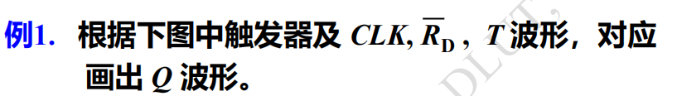
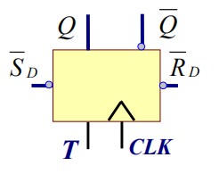
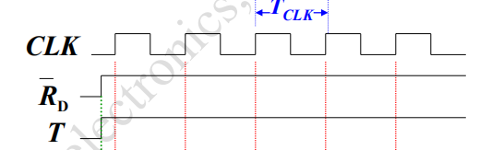

2


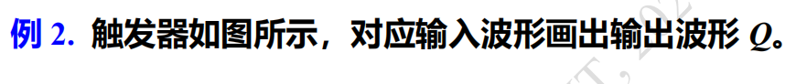
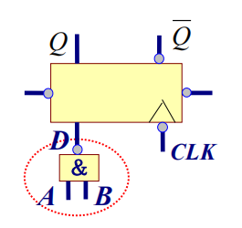
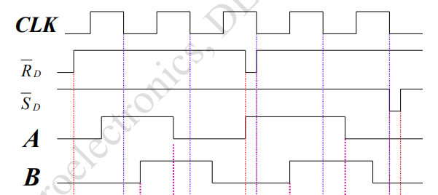

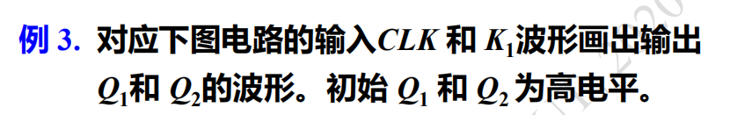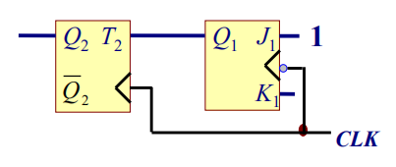
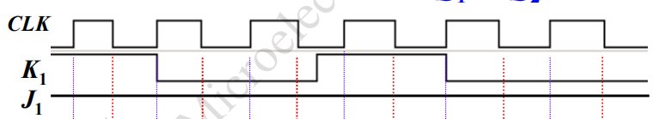

触发器的基础知识和相应的创新设计

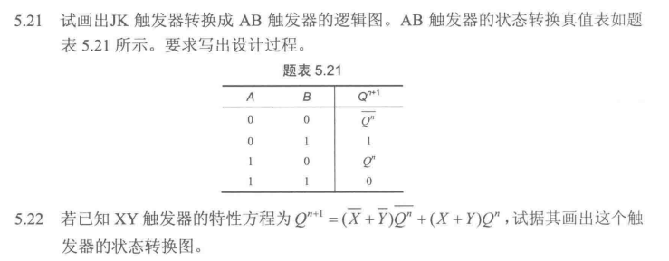

绘制复杂的，有反馈的波形
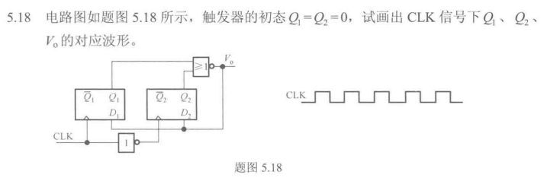

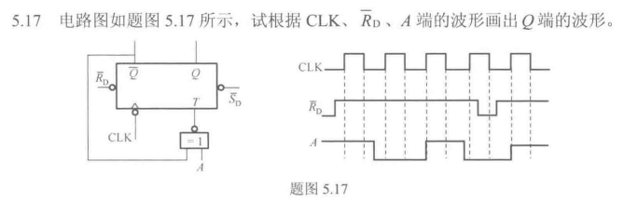

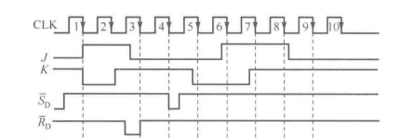

第五章的知识点：各种基本触发器特别是这三个
- 基本RS触发器
- 时钟RS触发器
- T触发器的状态方程
还有触发器的表示方法：状态图和状态转移表
三类触发器的状态。

